KỲ THI TUYỂN SINH LỚP 10
THEO CHƯƠNG TRÌNH GDPT 2018

MÔN: TOÁN 9
Thời gian: 120 phút, không kể thời gian giao đề.

ĐỀ BÀI
Câu I: (1,5 điểm)
- Sau khi thống kê độ dài (đơn vị: centimét) của 60 lá dương xỉ trưởng thành, người ta có bảng tần số ghép nhóm như sau:
Nhóm |  |  |  |  | Cộng
Tần số (n) | 7 | 16 | 27 | 10 | 60
Tìm tần số ghép nhóm và tần số tương đối ghép nhóm của nhóm .
- Trên mặt phẳng cho năm điểm phân biệt trong đó không có 3 điểm nào thẳng hàng. Hai điểm được tô màu đỏ; ba điểm được tô màu xanh. Bạn Châu chọn ra ngẫu nhiên một điểm tô màu đỏ, sau đó chọn ngẫu nhiên một điểm tô màu xanh để nối thành một đoạn thẳng.
Tính xác suất của mỗi biến cố :“ Trong hai điểm được chọn ra có điểm ”.
Câu II: (1,5 điểm) Cho hai biểu thức
và với .
- Tính giá trị của biểu thức khi .
- Rút gọn biểu thức
- Tìm tất cả các giá trị nguyên của x để
Câu III: (2,5 điểm)
- Để mở rộng kinh doanh, một cửa hàng đã vay triệu đồng kì hạn tháng từ hai ngân hàng A và B với lãi suất lần lượt là /năm và /năm. Tổng số tiền lãi một năm phải trả cho cả hai ngân hàng là triệu đồng. Tính số tiền của hàng đã vay từ mỗi ngân hàng.
- Một tổ sản xuất phải làm sản phẩm trong một thời gian quy định với năng suất như nhau. Sau khi làm được sản phẩm, tổ đã tăng năng suất thêm mỗi ngày sản phẩm, do đó đã hoàn thành công việc sớm hơn một ngày. Tính số sản phẩm làm trong mỗi ngày theo quy định.
- Cho phương trình có 2 nghiệm không giải phương trình hãy tính giá trị biểu thức:
Câu IV: (4,0 điểm)
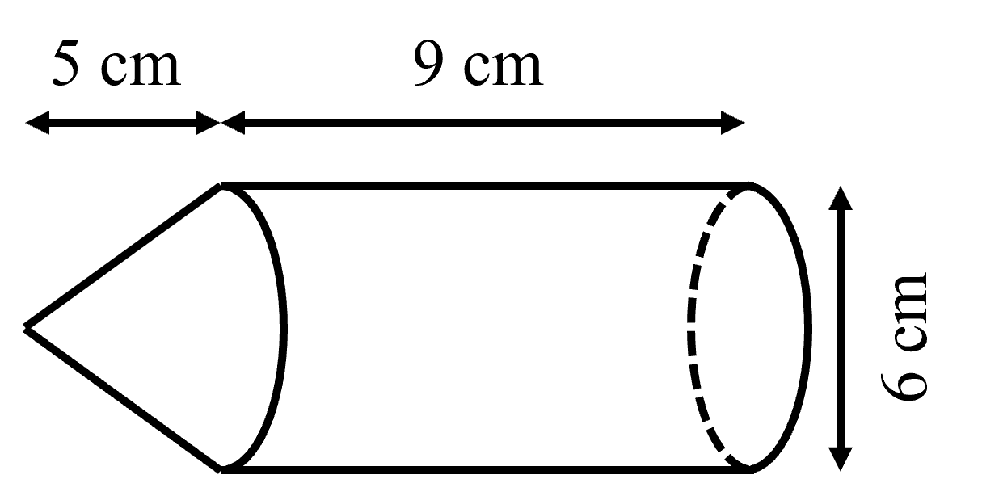
- Tính thể tích của mô hình tên lửa trong hình bên.

2) Cho tam giác nhọn nội tiếp đường tròn Hai đường cao và của tam giác cắt nhau tại điểm Gọi là trung điểm
a) Chứng minh đồng dạng
b) Chứng minh đường thẳng vuông góc với đường thẳng
c) Đường phân giác góc cắt và lần lượt tại và Gọi là trung điểm của là trung điểm của Chứng minh tứ giác nội tiếp và ba điểm thẳng hàng.
Câu V: (0,5 điểm) Bác Bình có mảnh vườn hình vuông ABCD có cạnh bằng 10m. Ở bốn góc vườn, bác Bình muốn trồng hoa thành các hình tam giác vuông bằng nhau (hình vẽ). Hãy tính khoảng cách từ góc vườn A đến vị trí E sao cho tứ giác EFGH có chu vi nhỏ nhất.

HẾT

HƯỚNG DẪN
LÀM LỜI GIẢI CHI TIẾT CHO ĐỀ TRÊN.
Câu I: (1,5 điểm)
1) Sau khi thống kê độ dài (đơn vị: centimét) của 60 lá dương xỉ trưởng thành, người ta có bảng tần số ghép nhóm như sau:
Nhóm |  |  |  |  | Cộng
Tần số (n) | 7 | 16 | 27 | 10 | 60
Tìm tần số ghép nhóm và tần số tương đối ghép nhóm của nhóm .
2) Trên mặt phẳng cho năm điểm phân biệt A, B, C, D, E, trong đó không có 3 điểm nào thẳng hàng. Hai điểm A, B được tô màu đỏ; ba điểm C, D, E được tô màu xanh. Bạn Châu chọn ra ngẫu nhiên một điểm tô màu đỏ, sau đó chọn ngẫu nhiên một điểm tô màu xanh để nối thành một đoạn thẳng.
Tính xác suất của mỗi biến cố : “ Trong hai điểm được chọn ra có điểm A”.
Lời giải
- Tần số ghép nhóm là 27
Tần số tương đối ghép nhóm của nhóm là:

- Không gian mẫu của phép thử là:
Không gian mẫu có 6 phần tử.
Các kết quả của phép thử là đồng khả năng.
+ Có 3 kết quả thuận lợi cho biến cố X là . Xác suất của biến cố X là .
Câu II: (1,5 điểm) Cho hai biểu thức
và với .
- Tính giá trị của biểu thức khi .
- Rút gọn biểu thức B.
- Tìm tất cả các giá trị nguyên của x để
Lời giải
- Với ( thỏa mãn điều kiện) suy ra .

Vậy thì
- Thu gọn biểu thức
Vậy thì
- Ta có:
Kết hợp điều kiện suy ra . Mà .
Vậy thì
Câu III: (2,5 điểm)
- Để mở rộng kinh doanh, một cửa hàng đã vay 600 triệu đồng kì hạn 12 tháng từ hai ngân hàng A và B với lãi suất lần lượt là /năm và /năm. Tổng số tiền lãi một năm phải trả cho cả hai ngân hàng là 50 triệu đồng. Tính số tiền của hàng đã vay từ mỗi ngân hàng.
- Một tổ sản xuất phải làm 600 sản phẩm trong một thời gian quy định với năng suất như nhau. Sau khi làm được 400 sản phẩm, tổ đã tăng năng suất thêm mỗi ngày 10 sản phẩm, do đó đã hoàn thành công việc sớm hơn một ngày. Tính số sản phẩm làm trong mỗi ngày theo quy định.
- Cho phương trình có 2 nghiệm không giải phương trình hãy tính giá trị biểu thức:
Lời giải
- Gọi (triệu đồng), (triệu đồng) lần lượt là số tiền mà cửa hàng đã vay từ ngân hàng A và B .
Cừa hàng đã vay tổng 600 triệu đồng nên:
Vì lãi suất của hai ngân hàng A và B lần lượt là /năm và /năm, tổng tiền lãi một năm phải trả cho cả hai ngân hàng là 50 triệu đồng nên: hay .
Ta có hệ phương trình:
Từ phương trình ta có: .
Thế vào phương trình ta được:
Giải phương trình :
Ta thấy thỏa mãn
Thay vào phương trình , ta có: (thỏa mãn )
Vậy số tiền của hàng đã vay từ ngân hàng A và B lần lượt là 400 triệu đồng và 200 triệu đồng.
- Gọi số sản phẩm dự kiến làm trong mỗi ngày là (sản phẩm).
Điều kiện: .
Thời gian dự kiến là (ngày).
Thời gian làm 400 sản phẩm đầu là (ngày).
Thời gian làm 600 - 400 = 200 sản phẩm sau là (ngày).
Vì thực tế công việc hoàn thành sớm hơn dự kiến 1 ngày nên ta có phương trình:
( thỏa mãn), (loại).
Vậy số sản phẩm dự kiến làm trong mỗi ngày là 40 (sản phẩm).
- Phương trình
nên phương trình có hai nghiệm x₁; x₂
Áp dụng hệ thức Vi-ét ta có: và
Ta có:
Thay và vào ta được:
Câu IV: (4,0 điểm)
- Tính thể tích của mô hình tên lửa trong hình bên.

- Cho tam giác nhọn nội tiếp đường tròn Hai đường cao và của tam giác cắt nhau tại điểm Gọi là trung điểm
a) Chứng minh đồng dạng
b) Chứng minh đường thẳng vuông góc với đường thẳng
c) Đường phân giác góc cắt và lần lượt tại và Gọi là trung điểm của là trung điểm của Chứng minh tứ giác nội tiếp và ba điểmthẳng hàng.
Lời giải
- Thể tích thân tên lửa chính là thể tích hình trụ có bán kính đáy và chiều cao nên
-Thể tích đầu tên lửa chính là thể tích của hình nón có bán kính đấy và chiều cao nên
- Thể tích của mô hình tên lửa là :
2)
a) Vẽ đúng hình đến ý 1)
⇒
⇒
⇒ Tứ giác là tứ giác nội tiếp
⇒ đồng dạng
b) Chứng minh đường thẳng vuông góc với đường thẳng
Tứ giác BCEF nội tiếp ⇒
cân tại O ⇒
⇒ ⇒
c) Chứng minh tứ giác nội tiếp và thẳng hàng.
Chứng minh cân tại vì ⇒
⇒ Tứ giác là tứ giác nội tiếp.
Có suy ra trung trực
Có trung trực ⇒ thẳng hàng.
Câu V: (0,5 điểm) Bác Bình có mảnh vườn hình vuông ABCD có cạnh bằng 10m. Ở bốn góc vườn, bác Bình muốn trồng hoa thành các hình tam giác vuông bằng nhau (hình vẽ). Hãy tính khoảng cách từ góc vườn A đến vị trí E sao cho tứ giác EFGH có chu vi nhỏ nhất.
Lời giải
Ta có: suy ra và mà
Lại có suy ra
Vậy tứ giác là hình vuông.
Đặt , điều kiện
Suy ra
Tam giác là tam giác vuông tại A có:
hay
Suy ra
Chu vi tứ giác bằng . Vậy chu vi tứ giác nhỏ nhất khi nhỏ nhất. nhỏ nhất khi khi .

HẾT

